TKDK ISPARTA KOORDİNATÖRLÜĞÜ İL SINIRLARINI AŞTI
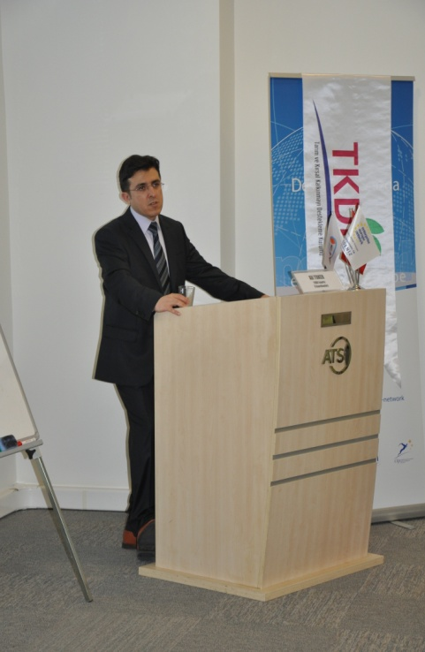

Tarım ve Kırsal Kalkınmayı destekleme Kurumu Isparta İl Koordinatörlüğü 12. Proje çağrı dönemi kapsamında tanıtımlara hız kesmeden devam ediyor. Pazartesi günü Antalya Ticaret odasının (ATSO) organizasyonuyla AB fonlarından yararlanmayı düşünen yatırımcılarla buluşan TKDK Isparta İl Koordinatörlüğü Isparta da ki yatırım fırsatları hakkında ilgililere bilgilendirme toplantısı yaptı. Toplantıda Isparta nın Antalya’ ya Antalya’nın bir ilçesi kadar yakın olduğu ifade eden İl Koordinatör Vekili Ali TOKER Antalyalı iş adamlarına Isparta da yatırım yaparak TKDK desteklerinden faydalanabileceklerini belirtti.
Toplantı sunumun ardından soru cevap şeklinde devam etti. Birçok katılımcı TKDK desteklerinin kapsamının ve verilen hibe miktarının başka hiçbir kurumda olmadığını bu durumun komşu illerimizden Isparta için büyük bir fırsat olduğunu ifade edildi.
Yapılan yatırımlar ve tanıtımlar hakkında bilgi veren Isparta il koordinatörlüğü yetkilileri Isparta’nın layıkıyla bu karşılıksız hibe fonlarından yararlanması için alanlarında yetkin bütün uzmanlarıyla topyekûn tanıtım seferberliği başlatıldığı, Isparta sınırlarıyla bağımlı kalmadan yatırımcı arayışının devam ettiği ifade edildi.
İl koordinatör V. Ali Toker “Mühendisinden, işletmecisine kadar her biri farklı branşlarda konusunda uzman 22 personelimizle Bölgemize yeni değereler kazandırmak için, bazen günde üç toplantıyla yatırımcıların AB fonlarına ilgileri çekilmeye çalışılıyor. Çalışan arkadaşlarımız mesai kavramı olmadan bazen hafta sonları dahil bilgilendirme toplantılarına devam etmektedir” dedi. İlgili olan katılımcılar Isparta İl koordinatörlüğüne yatırım fırsatlarını görüşme üzere davet edildi.
Son Proje Başvuru Tarihi: 10 Mart 2014
Toplam Bütçe: 488 milyon €

